2025年11月18號
題目:臺灣的地震觀測
講者:梁文宗
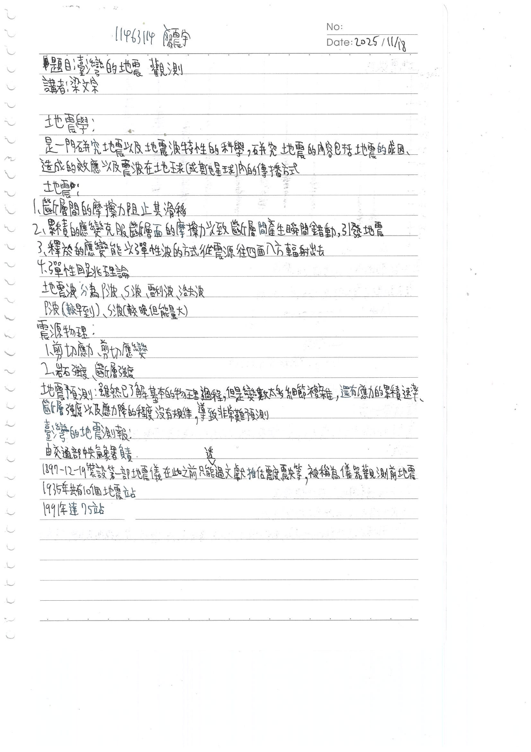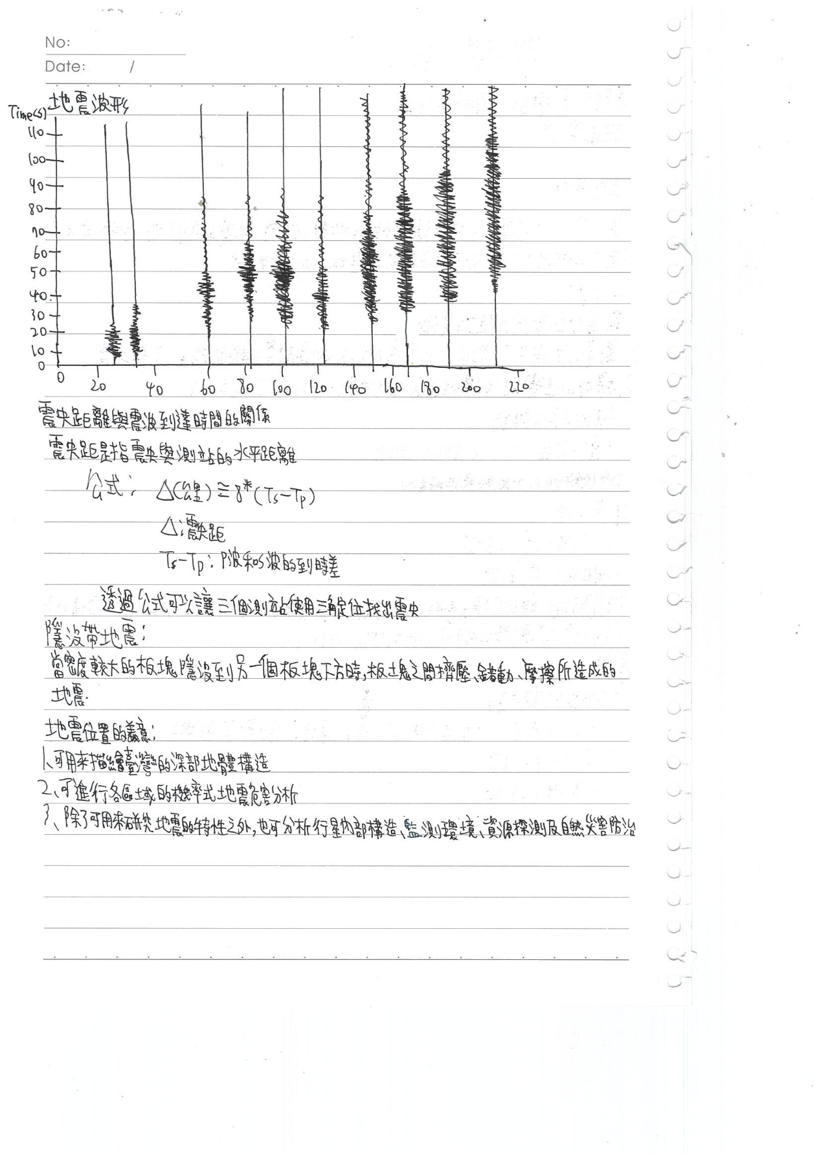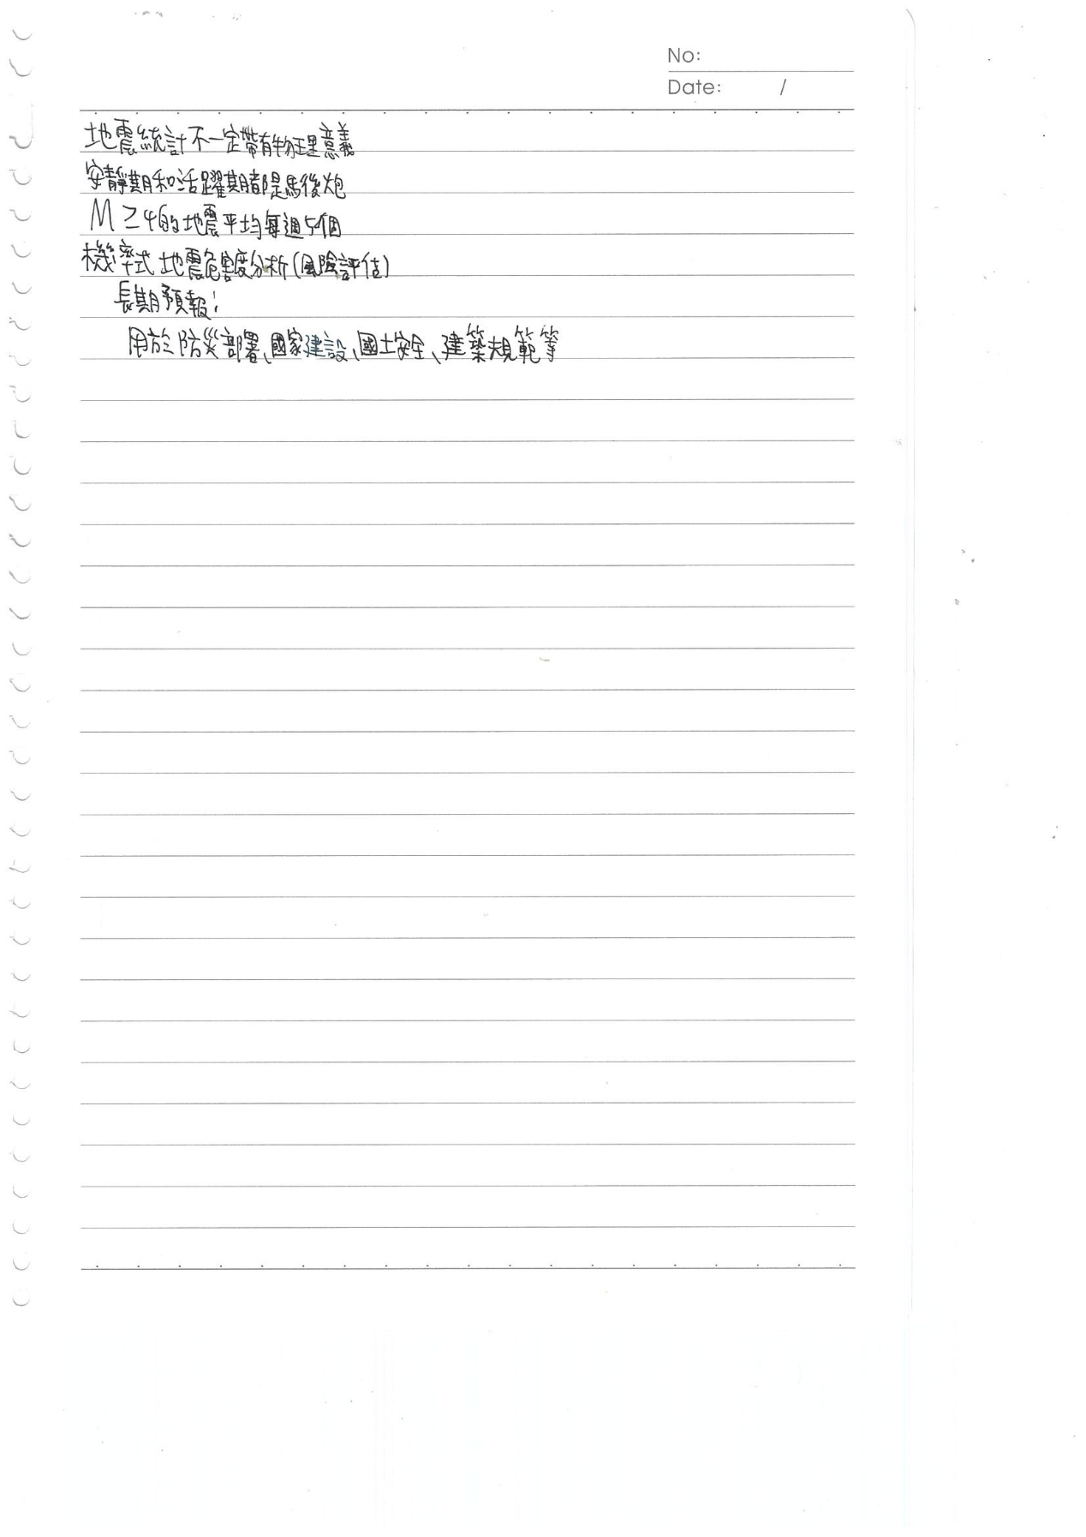
關鍵字:地震學，地震預測，地震統計
心得:這次的演講讓我對於地震學的知識有了更多的了解，像是震波有分成體波(body wave)和表面波(surface wave)，前者除了可在地球內部傳播還能分為兩種: P波（primary wave）、S波（shear wave），前者運動和波傳播方向一致，速度最快，後者運動與波傳播方向垂直速度比前者慢，所以在地震觀測時P波是最先到的且威力比S波小，時常用來預警，表面波會沿地球表層或地球內部界面傳播，同樣也能分為兩種: 洛夫波(love wave)、雷利波(rayleigh wave)，前者質點沿著水平面產生和波傳播方向垂直的運動後者質點在平行於震波傳播的垂直面上，沿著橢圓形軌跡震動[1]。
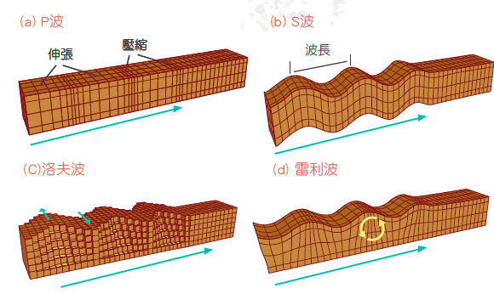
各種主要震波圖(來源:https://scweb.cwa.gov.tw/zh-tw/guidance/faqdetail/21)
這門課同時也讓我了解如何檢測透過衛星和地震儀檢測其他星球像是月球和火星的地震[2]，總而言之，這門課讓我知道地震學所能做的不僅僅是監測地震並預警，同時也能用來了解地球和其他星球的內部構造並未外星探索做出貢獻。
文獻參考:
- https://scweb.cwa.gov.tw/zh-tw/guidance/faqdetail/21
- https://pansci.asia/archives/166035

